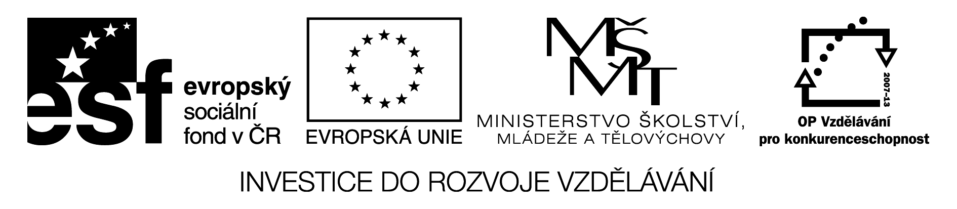

Příjmení: _____________ Datum: ________
U VODY A VE VODĚ

1. U každé věty zakroužkuj písmeno podle toho, zda je to pravda či lež. Písmena pak
dopiš do tabulky, čímž získáš tajenku.
ANO NE
Vodní zdroje jsou zásobárnou pitné vody. P D
Člověk nemůže u vody odpočívat. C O
Vodní plochy nám dávají i obživu – ryby. R Ř
Ryby mohou lovit všichni bez omezení. I Y
Malé říčky a potůčky slouží k lodní dopravě. P B
O rybníky se stará hajný. M N
Vodní plochy a jejich okolí nesmíme znečišťovat odpadky. Ý Í
TAJENKA:

2. Dopiš názvy vodních ploch na našem území. Doplněná písmena ti napoví.
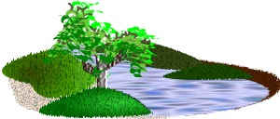
 |  |  | Z |  |  | A
 |  | Ř |  |  | Y
 |  |  |  | Y |  | N |  |  | Y
 | O |  | O |  | Y

3. Z pomíchaných písmen složit názvy ryb. Rychlíci si mohou obrázky vybarvit.

ONOUK ____________ CEMSU ___________


NÁTDAC _____________ PAKR __________
TIŠAK ____________ SARKA ____________

4. Škrtni slovo nebo obrázek, který mezi ostatní nepatří. Pod obrázek na linku pak dopiš název.

a) 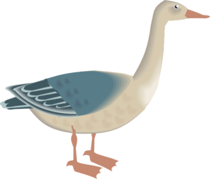 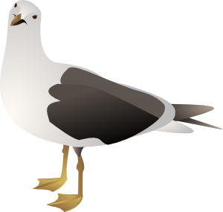 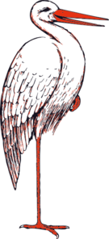 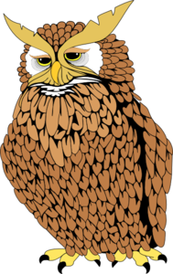 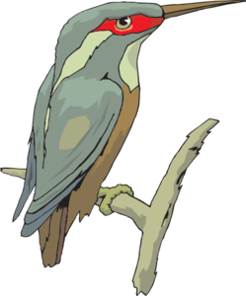 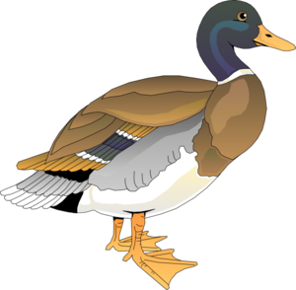

____________ __________ ____________ ______________

______________ ______________ ______________________

b) bobr užovka želva bahenní morče vydra vážka rak


5. Napiš alespoň dva názvy žab. Rychlíci si mohou obrázek vybarvit.

__________________________________________________________________

6. Modře podtrhni názvy rostlin, které můžeme vidět ve vodě nebo v okolí vody.

leknín, pšenice, orobinec, stulík, rákos, slunečnice, javor, pomněnka, kukuřice, blatouch, kopretina, tulipán, vrba

7. RYCHLÍCI – na volné místo zkus namalovat obrázky k těmto větám.
Zákaz mytí aut u rybníka. Zákaz házení odpadků do vody.

Veškerý obrazový materiál [cit. 2013-05-10] dostupný pod licencí Public domain na WWW:

Sova http://www.clker.com/clipart-owl-1.html
Ledňáček http://www.clker.com/clipart-158592.html
Čáp http://www.clker.com/clipart-160125.html
Labuť http://www.clker.com/clipart-swimming-swan.html
Kachna divoká http://www.clker.com/clipart-walking-duck.html
Husa divoká http://www.clker.com/clipart-154136.html
Racek http://www.clker.com/clipart-3287.html
Kapr http://www.clker.com/clipart-24040.html
Žába http://www.clker.com/clipart-frog-4.html
Štika http://www.clker.com/clipart-24039.html
Krajina http://www.clker.com/clipart-25035.html

